Nous avons été informés par la société KAC d’un problème qualité sur certains lots de fabrication de déclencheurs manuels.

Dans les appareils concernés, la membrane déformable est susceptible de ne pas se déformer suffisamment du fait d’un défaut sur le fond du boitier pour libérer le bouton poussoir et donc de ne pas déclencher une alarme comme prévu lors de la « poussée » initiale. Les appareils concernés sont susceptibles de déclencher l'alarme après plusieurs appuis sur la membrane.
Cela peut constituer un risque pour la sécurité incendie.

Lorsque le déclencheur manuel d’alarme est correctement activé, la bande jaune sur le haut de la membrane déformable est clairement visible. Sur les appareils où la membrane déformable n'a pas fonctionné correctement, la bande jaune n'est pas visible, comme le montrent les photos ci-dessous.

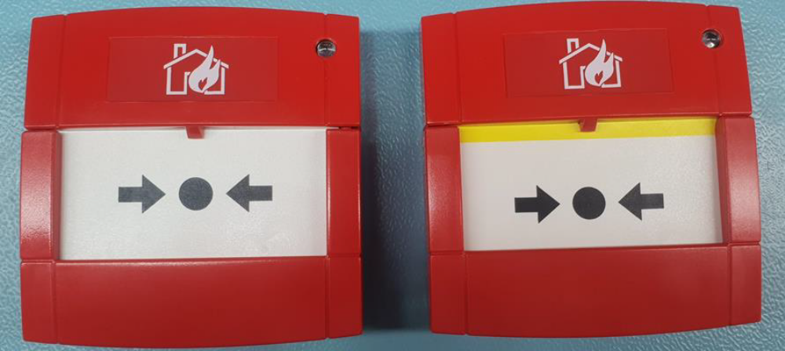

Après l'activation - Mauvais état Après l'activation - Bon état
Les appareils concernés ont été fabriqués et expédiés entre le 27 juillet et le 7 septembre 2020. Les articles peuvent être identifiés par le code de date de fabrication allant de
2031 à 2036 situé sur l'emballage ou sur l'étiquette au dos du déclencheur manuel d’alarme.

KAC a pris des mesures correctives et désormais l'ensemble des appareils sortant de l'usine depuis le 8 septembre 2020 ne présentent plus de problème.

Produits concernés
Tous les déclencheurs manuels d'alarme à membrane déformable livrés pendant la période susmentionnée sont concernés. Ils présentent un numéro de modèle comportant la lettre « F » comme suit :
Déclencheurs manuels d'alarme : M**-*****F-****
Déclencheurs manuels d'alarme étanches : W**-*****F-****
Le numéro de modèle et le code de date se trouvent sur le carton extérieur, le carton intérieur et l'arrière du déclencheur manuel d’alarme, comme le montrent les photos ci-dessous. Le code de date et le numéro UGS sont entourés d'un cercle rouge.

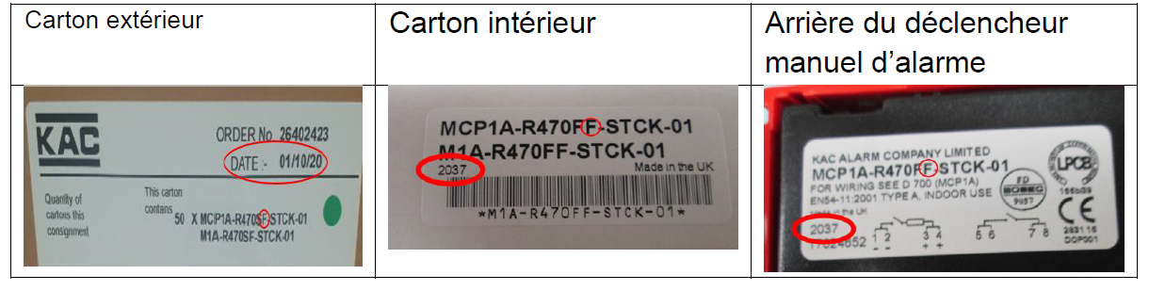

Mesures correctives
L'ensemble des déclencheurs manuels présentant les dates code du 27 juillet au 7 septembre 2020 (inclus) doivent être remplacés et renvoyés à l’adresse mentionnée à la fin de ce bulletin d’alerte.
En premier lieu nous vous demandons de vérifier vos stocks (agence et véhicule).
En deuxième lieu de procéder au remplacement des DM concernés.
Pour cela nous travaillons sur l’extraction des commandes pour vous aider à identifier les sites concernés et nous sommes en train de constituer un stock de pièce en prévision de ces remplacements. Cette opération sera détaillée dans un prochain courrier.

Une fois remplacé, le nouvel appareil doit être testé à nouveau pour confirmer qu'il fonctionne par un appui sur la membrane. L'appareil remplacé doit être retourné pour éviter toute réutilisation.

ADRESSE DE RETOUR DES DM DEFECTUEUX :

CHUBB France
Opération DM KAC 2020
16 Rue des Mésanges
27400 ACQUIGNY

